DataSolutions S.A
Actividad 3

Cristóbal Suárez Abad
Administración de Sistemas Gestores de Bases de Datos 2º ASIR

La empresa DataSolutions S.A. necesita un servidor PostgreSQL para su aplicación web interna.
Como técnico/a de sistemas, deberás configurar PostgreSQL asegurando las conexiones, documentando y demostrando cada configuración.
1. Aseguramiento de las cuentas de administración (c)
- Cambia la contraseña del usuario administrador postgres
- Crea un nuevo usuario administrador seguro
- Deshabilita el acceso remoto del usuario postgres
2. Definición de características por defecto de las bases de datos (Criterio f)
- Crea una nueva base de datos de ejemplo que se llame CIA, con las siguientes características:
  - El dueño será el nuevo usuario administrador
  - Conjunto de caracteres utilizado para almacenar los datos sea UTF-8.
  - Define las reglas de ordenación del texto como las del español de España
- Establece parámetros globales en postgresql.conf:
  - default_transaction_isolation = 'read committed'
  - timezone = 'Europe/Madrid'
  - datestyle = 'iso, dmy'
  - Explica para qué sirve y las distintas opciones que tienen los parámetros.
3. Configuración de la conectividad de red (Criterio e)
- Crea tres bases de datos CIA, CNI y PÚBLICO..
- Crea tres usuarios llamados donald, pedro y paco.
- Modifica para que a la base de datos CIA, solo pueda acceder el usuario donald, desde tu dirección ip de tu equipo local.
- Modifica para que todos los usuarios puedan acceder a la base de datos PÚBLICO desde cualquier localización.
- El usuario podrá acceder a todas las base de datos desde cualquier localización de tu red..
4. Configuración de parámetros de conexión (Criterio g)
Establece la siguiente configuración:
- Máximo 2 conexiones
- Una conexión exclusivamente para los superusuarios
- Tiempo máximo de ejecución de una query 2 segundos
- Tiempo máximo que una sesión puede permanecer inactiva 60s

1. Aseguramiento de las cuentas de administración (c).
- Cambia la contraseña del usuario administrador postgres.
ALTER USER postgres WITH password ‘12345’;
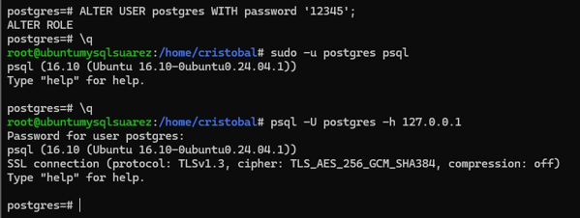
- Crea un nuevo usuario administrador seguro.
CREATE ROLE segurisimo WITH LOGIN PASSWORD '12345' SUPERUSER CREATEDB CREATEROLE REPLICATION BYPASSRLS;
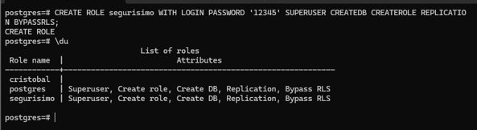
- Deshabilita el acceso remoto del usuario postgres.
En “pg_hba.conf” debemos poner la siguiente configuración. Recuerda las configuraciones se leen en orden, por lo tanto, hay que poner primero las más restrictivas.

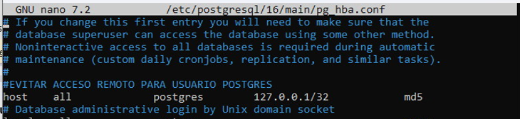

2. Definición de características por defecto de las bases de datos (Criterio f)
- Crea una nueva base de datos de ejemplo que se llame CIA, con las siguientes características:
- El dueño será el nuevo usuario administrador.
- Conjunto de caracteres utilizado para almacenar los datos sea UTF-8.
- Define las reglas de ordenación del texto como las del español de España.
CREATE DATABASE CIA OWNER segurisimo ENCODING 'UTF8' LC_COLLATE 'es_ES.UTF-8' LC_CTYPE 'es_ES.UTF-8' TEMPLATE template0;
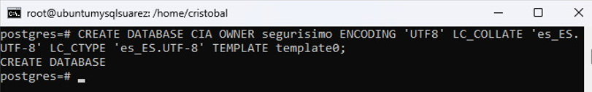
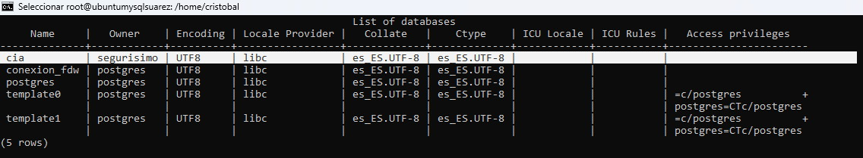

Definiciones:
“OWNER”: define quien será el dueño de la base de datos.
ENCODING 'UTF8': Establece el conjunto de caracteres a UTF-8.
LC_COLLATE 'es_ES.UTF-8': Reglas de ordenación correspondientes a España.
LC_CTYPE 'es_ES.UTF-8': Reglas de clasificación de caracteres para el español.
TEMPLATE template0: Se utiliza template0 para garantizar que la nuevo BD herede las configuraciones de codificación sin interferencias de otras plantillas.
- Establece parámetros globales en postgresql.conf:
  - default_transaction_isolation = 'read committed'
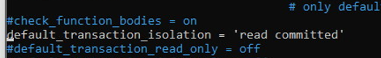
  - timezone = 'Europe/Madrid'
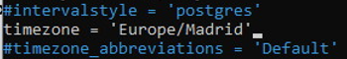
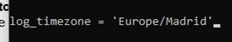
  - datestyle = 'iso, dmy'
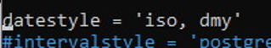
  - Explica para qué sirve y las distintas opciones que tienen los parámetros.
- default_transaction_isolation: Define el nivel de aislamiento por defecto para las transacciones. Esto determina cómo se manejan los problemas de concurrencia (cuando varios usuarios acceden a la misma información).
  - read committed (es el que viene por defecto): Una transacción solo ve los datos confirmados (se tiene que hacer commit) antes de que se inicie la consulta.
  - repeatable read: Una transacción ve un snapshot (instantánea) de la base de datos en el momento en que se ejecuta la primera consulta. Previene lecturas "no repetibles" (non-repeatable reads).
  - serializable: El nivel más estricto. Garantiza que la ejecución concurrente de las transacciones produce el mismo resultado que si se hubieran ejecutado una tras otra (seriamente). Previene "lecturas fantasma" (phantom reads).

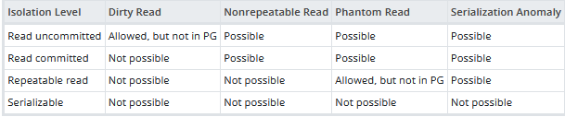
- Timezone: Define la zona horaria utilizada para mostrar y manejar valores de fecha y hora.
  - Opciones: Cualquier nombre de zona horaria válido del IANA Time Zone Database.
- datestyle: Define el formato por defecto para la representación de valores de fecha y hora.
  - Opciones:
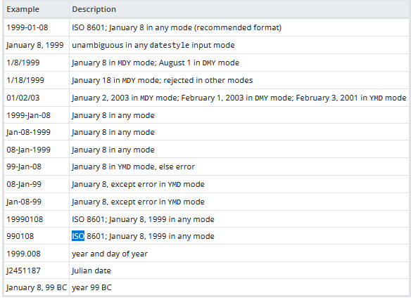

3. Configuración de la conectividad de red (Criterio e)
- Crea tres bases de datos CIA, CNI y PÚBLICO.
La tabla CIA ya la hemos creado. Las otras dos se hacen así:
CREATE DATABASE CNI OWNER segurisimo;
CREATE DATABASE PÚBLICO OWNER segurisimo;
- Crea tres usuarios llamados donald, pedro y paco.
CREATE USER donald WITH PASSWORD 'buildawall';
CREATE USER pedro WITH PASSWORD 'perro';
CREATE USER paco WITH PASSWORD 'generalisimo';
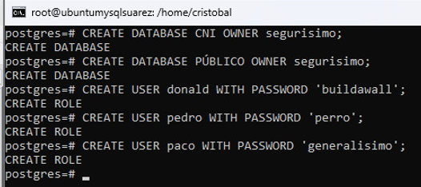
- Modifica para que a la base de datos CIA, solo pueda acceder el usuario donald, desde tu dirección ip de tu equipo local.
host cia donald 10.8.3.7/32 md5
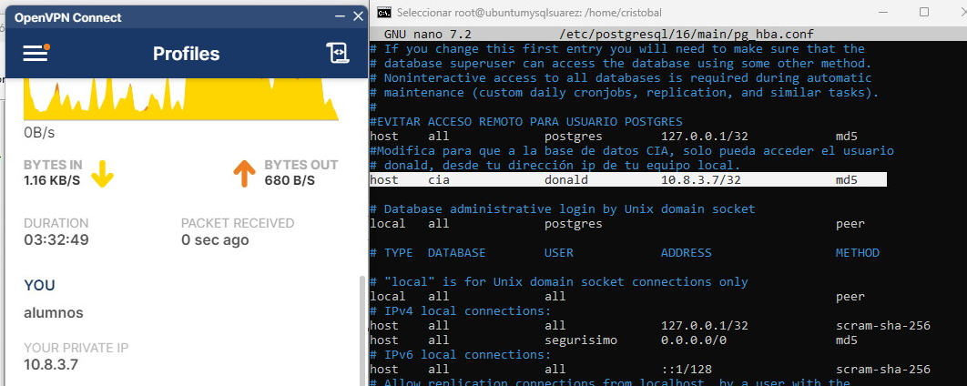
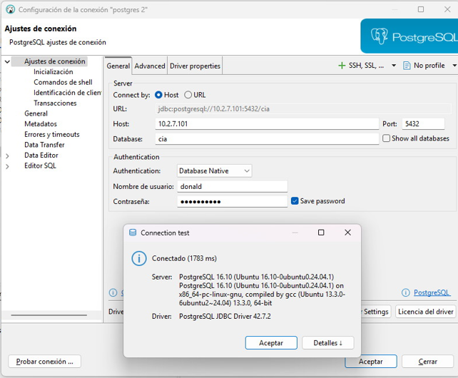
- Modifica para que todos los usuarios puedan acceder a la base de datos PÚBLICO desde cualquier localización.
host público all 0.0.0.0/0 md5
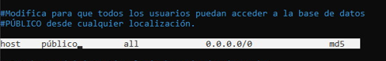
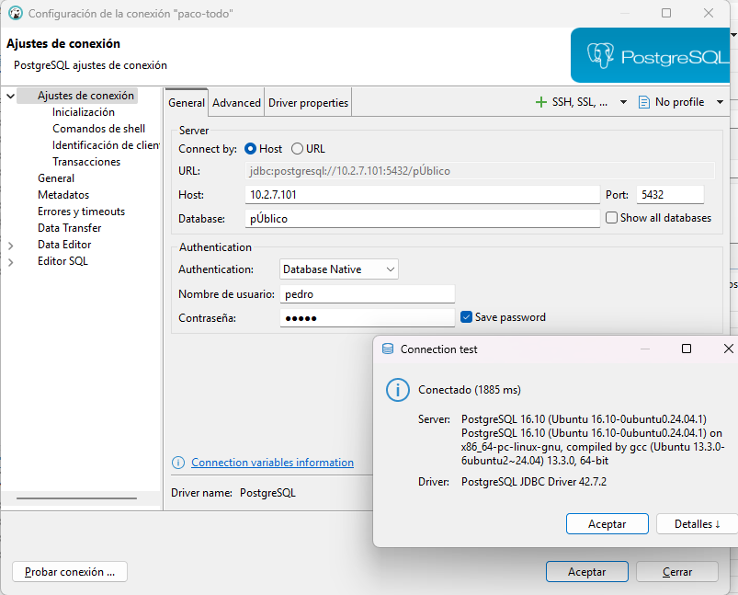
- El usuario podrá acceder a todas las bases de datos desde cualquier localización de tu red.
host all paco 10.8.3.0/24 md5
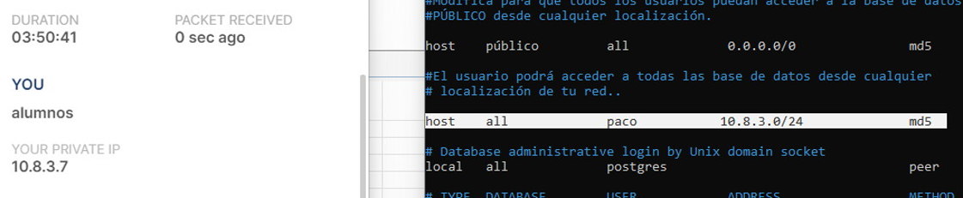
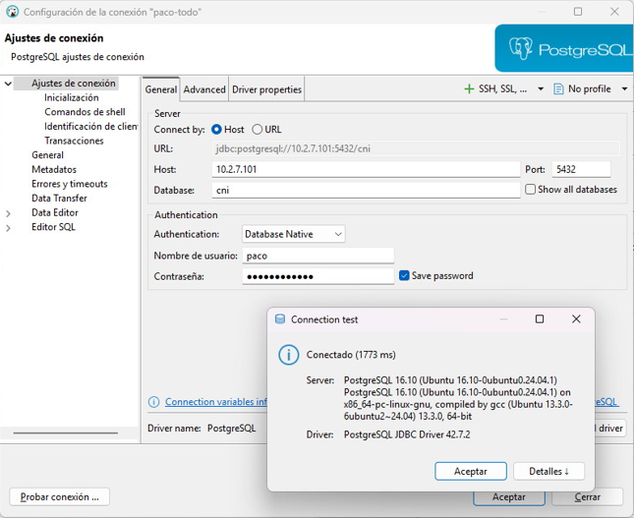

4. Configuración de parámetros de conexión (Criterio g)
Establece la siguiente configuración: En postgresql.conf
- Máximo 2 conexiones
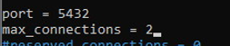
- Una conexión exclusivamente para los superusuarios.
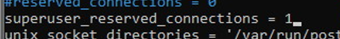
- Tiempo máximo de ejecución de una query 2 segundos.
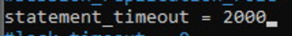
- Tiempo máximo que una sesión puede permanecer inactiva 60s.

https://www.postgresql.org/docs/current/app-createuser.html
https://www.postgresql.org/docs/current/sql-createdatabase.html
https://www.postgresql.org/docs/7.1/datatype-datetime.html
https://www.postgresql.org/docs/current/runtime-config-client.html
https://www.postgresql.org/docs/current/transaction-iso.html
https://www.postgresql.org/docs/current/datetime-config-files.html
https://www.postgresql.org/docs/7.1/datatype-datetime.html
https://stackoverflow.com/questions/13244460/how-to-change-datestyle-in-postgresql
https://www.postgresql.org/docs/11/datatype-datetime.html

